**Федеральное государственное образовательное бюджетное учреждение**

**высшего образования**

**«ФИНАНСОВЫЙ УНИВЕРСИТЕТ ПРИ ПРАВИТЕЛЬСТВЕ РФ»**

**Департамент анализа данных и машинного обучения**

**Отчет по самостоятельной работе №2**

по дисциплине «системы управления базами данных»

Студента группы ПМ23-1

Факультета информационных технологий и анализа больших данных

Тищенко И.С.

Преподаватель

Карамышев Е.П.

Москва 2024

# Вариант 3

# Создадим базу данных:

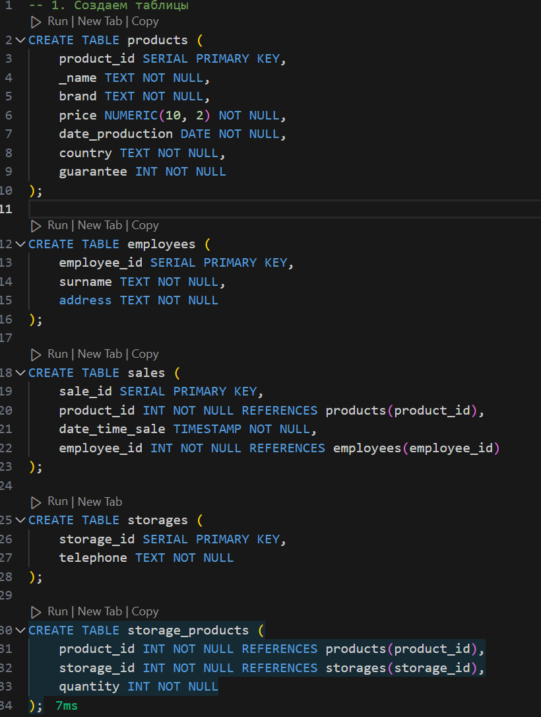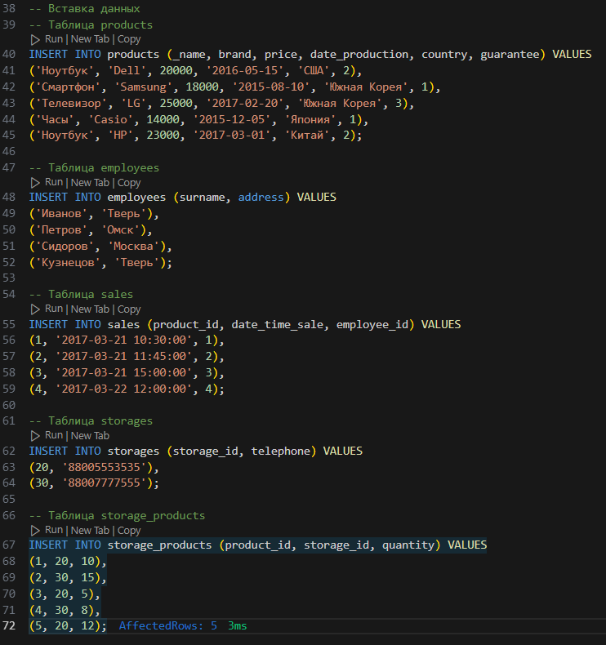

# 1. Выдайте данные о проданных товарах (Наименование (_name), Марка (brand), Цена (price), Дата_и_время_продажи (date_time_sale), Страна_производитель (country), Гарантия (guarantee), Фамилия (surname), Домашний_адрес (address) ) при следующих условиях: импортные товары, в закрытом ценовом диапазоне 15200 – 25600, проданные 21.03.2017 с 00.00 до 16.00 и имеющие гарантию от 1 до 3 лет, а также товары, хранившиеся на складах 20 и 30, проданных сотрудниками, проживающими в Твери и Омске (address). Результат отсортируйте сначала по полю country в порядке убывания, а затем по возрастанию цены в поле price.

# 2. Определите общее количество товаров, оставшееся на складах, после продаж. Допущение: количество товаров на складах не корректировалось при каждой продаже.

# 3. Выдайте данные (Наименование (_name), Марка (brand), Цена (price), Дата_поизводства (date_production), Номер_склада (number_storage), Телефон склада (telephone), Количество (quantity) для продуктов, произведенных во втором полугодии 2015 года.

# 4. Вычислите минимальные цены товаров каждого наименования, произведенных в 2016 и 2017 годах.

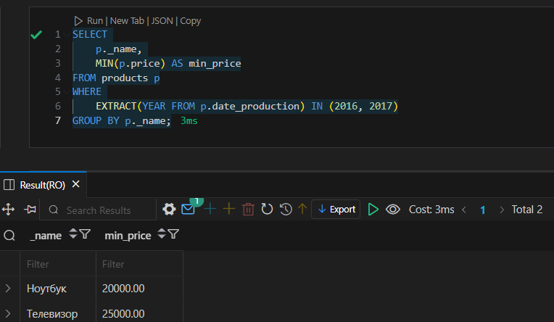

# 5. Выдайте данные (Наименование (_name), Марка (brand), Цена (price) ) для товаров, цена которых не превышает 15% от средней цены товаров.